Октобар- Дечија недеља

Октобар месец је у знаку деце. Друга недеља октобра традиционално је започела обележавањем Дечије недеље. Ђаци млађих разреда обележили су ову недељу са разноврсним активностима. Још једном су показали свој таленат и креативност уз помоћ својих учитељица.У дворишту школе био је дефиле ученика са маскама,а хол школе украшен је цртежима посвећеним овом празнику. Читава недеља била је разиграна попут наших ђака.

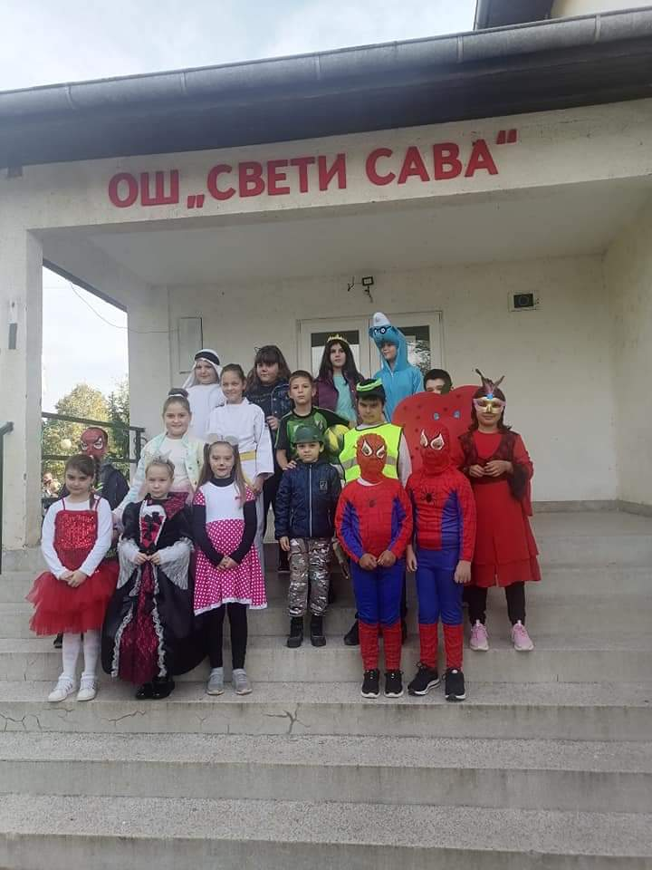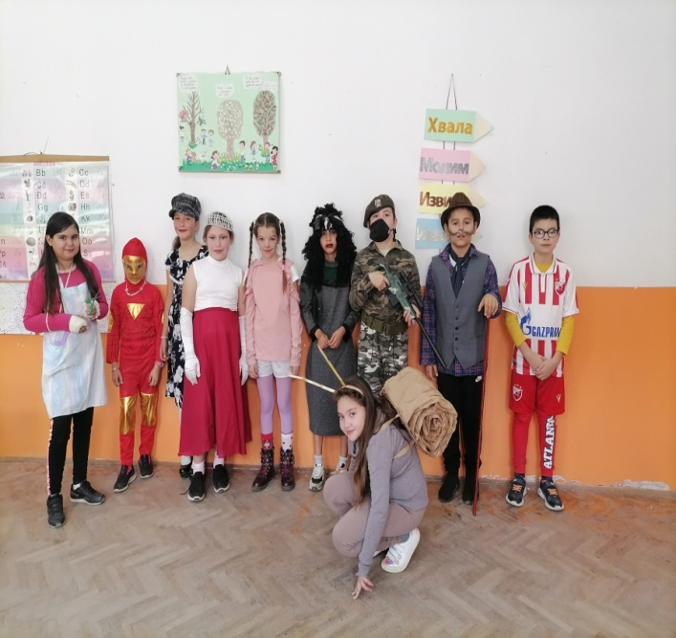
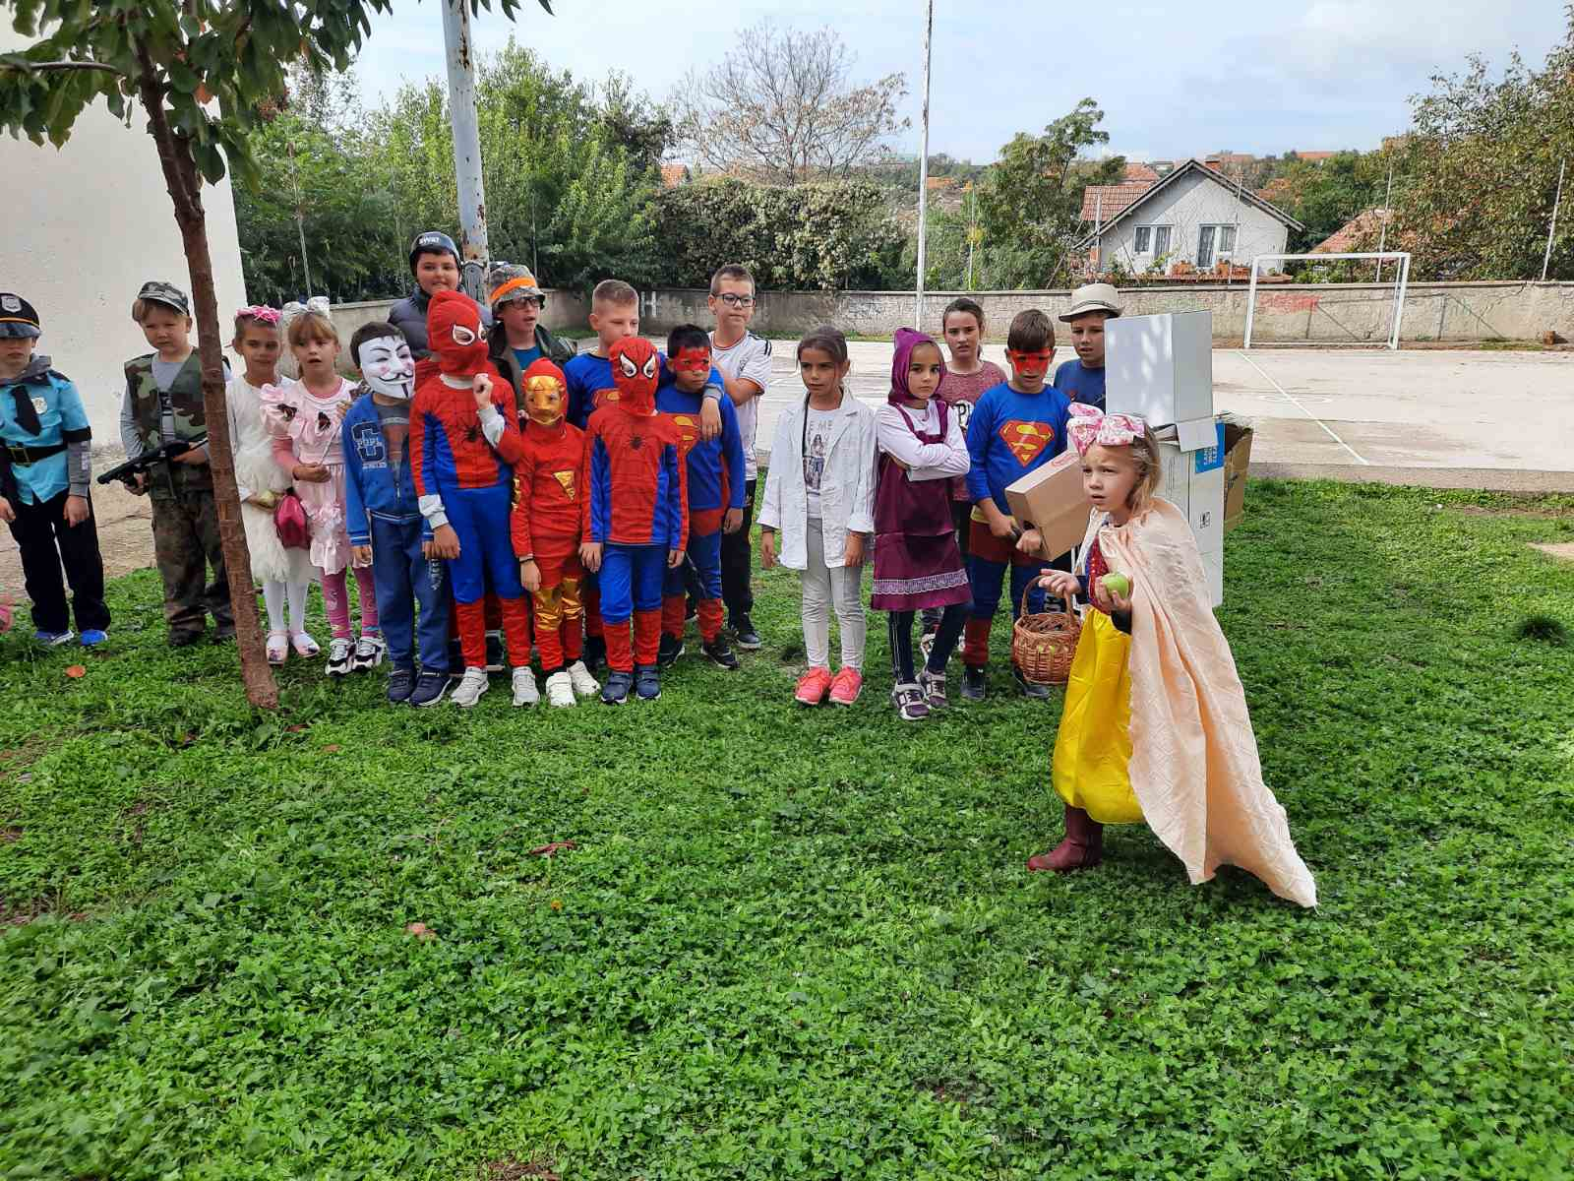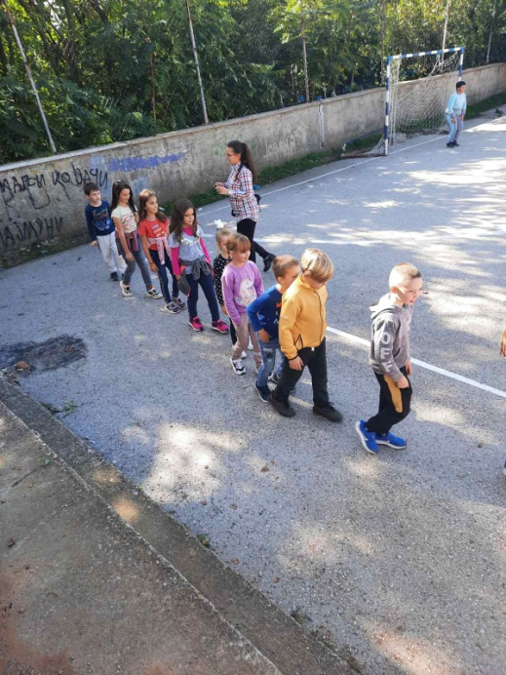
У оквиру Дечије недеље нашу школу у Суботинцу посетила је и песникиња Љиљана Крстић.Са ђацима млађих разреда се дружила и казивала стихове.Наша библиотека постала је богатија захваљујући књигама наше песникиње.
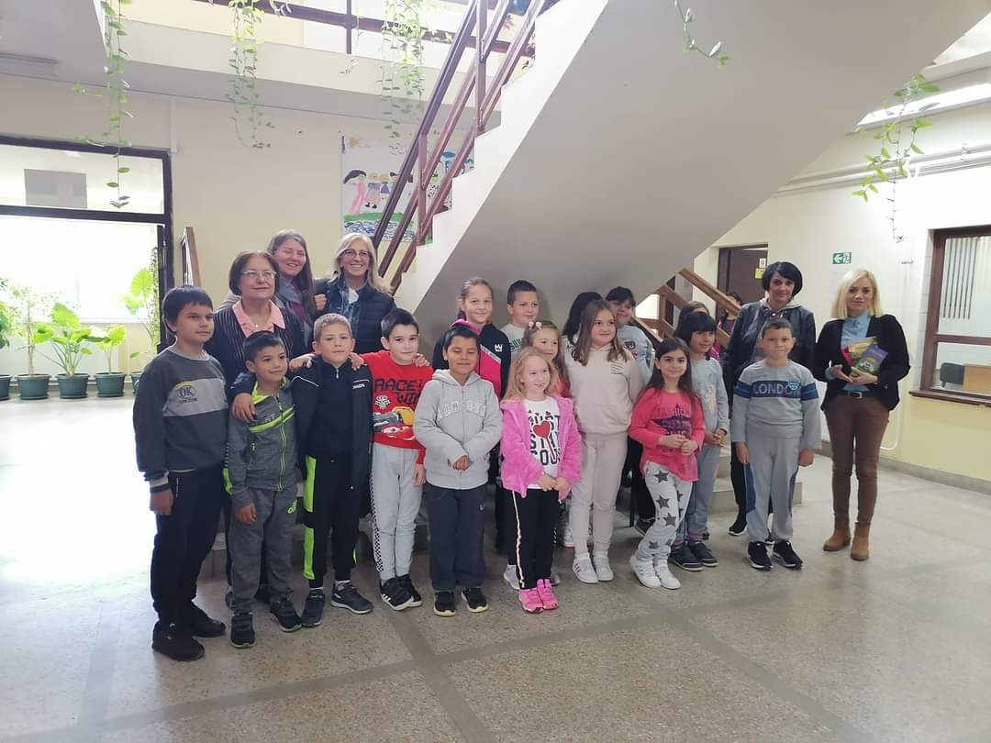

Дан школе издвојеног одељења у Мозгову обележен је 14 .октобра пригодном приредбом наших ђака,као и пријатељском утакмицом ученика наше школе из Суботинца и Мозгова. Атмосфера тог дана је била свечана,а наш дан су улепшали и гости ,који су нас посетили.
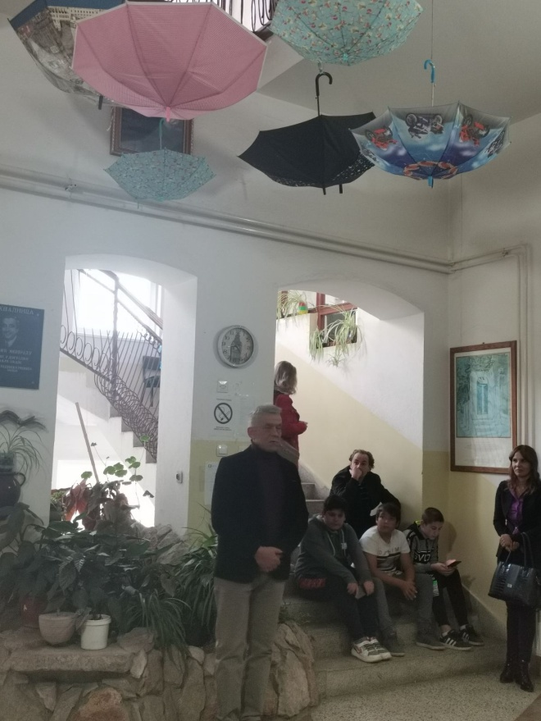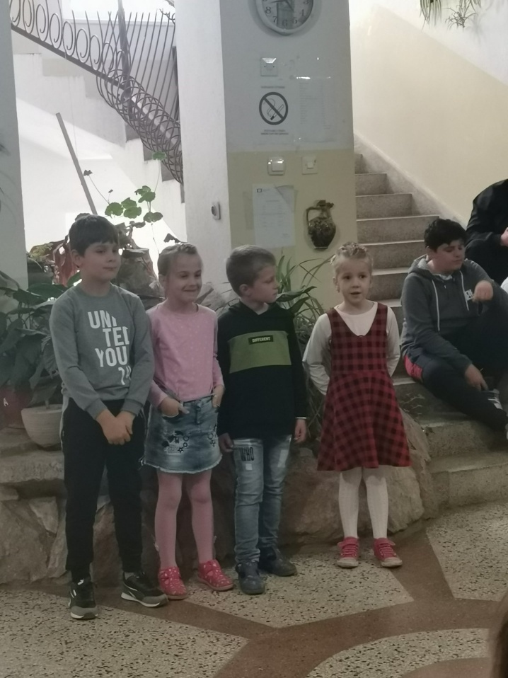
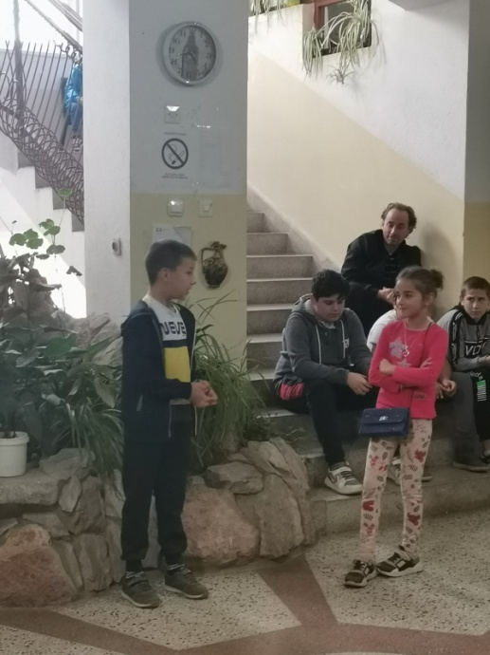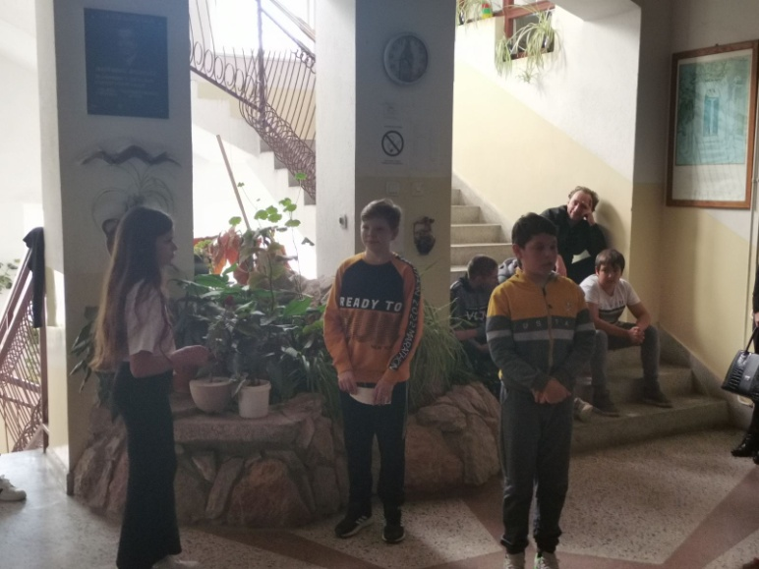
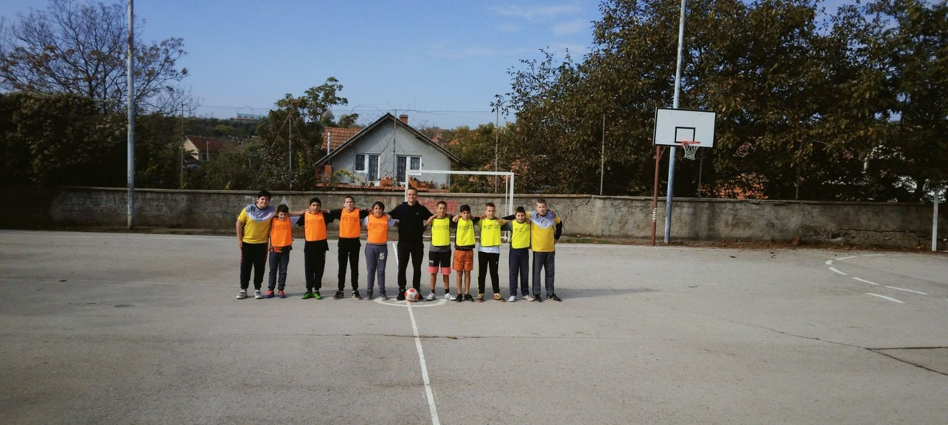
Победнички низ започели су наши стонотенисери. На Општинском првенству у стоном тенису освојили су награде и у појединачној ,али и у екипној конкуренцији.Ивона Пуловић,ученица седмог разреда из Мозгова освојила је треће место, а Урош Милојковић ,ученик седмог разреда, из Мозгова друго место. У екипној конкуренцији наши такмичари у саставу : Лазар Лазић и Јован Костић,ученици осмог разреда из Мозгова ,као и Урош Милојковић ,ученик седмог разреда ,освојили су друго место. Браво за нашу талентовану екипу ,као и за њиховог наставника Немању Петровића!
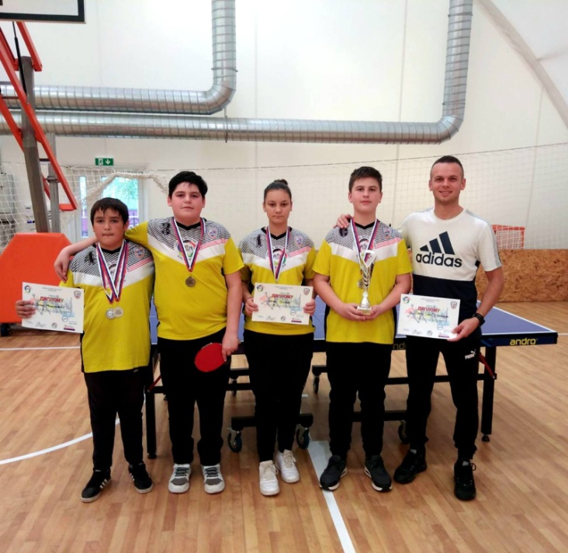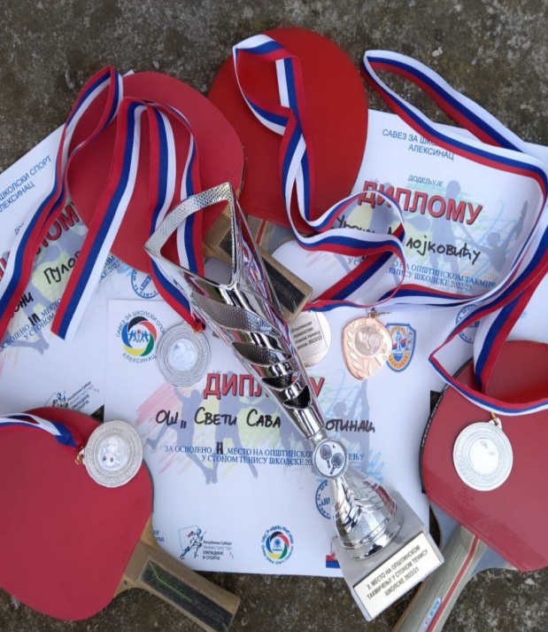
Наша школа добила је позив за учешће на Међународној конференцији у Словенији.Са задовољством смо се одазвали том позиву и 21. Октобра смо се у граду Литија ,у основној школи „Градец “ ,представили са радом „Подршка локалне заједнице школама у 21.велу у руралним срединама“. Наш тим поред директора школе Небојше Ћирића ,чинио је и Ивана Илић,наставница руског језика,Марко Протић ,наставник математике и Катарина Гајић,наставница српског језика. Поред успешно представљања рада остварили смо успех и у квизу ,где смо освојили прво место.Са ове конференције смо понели лепе утиске као и знања ,која ћемо применити у наредном периоду.
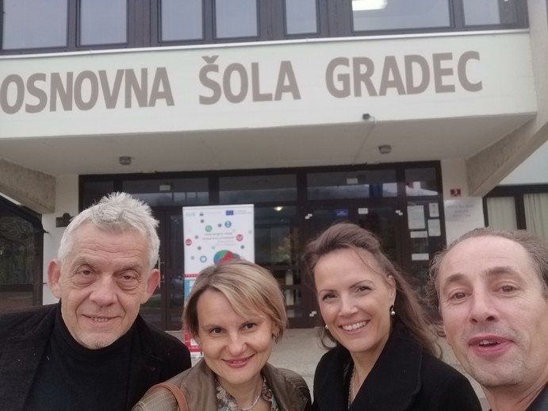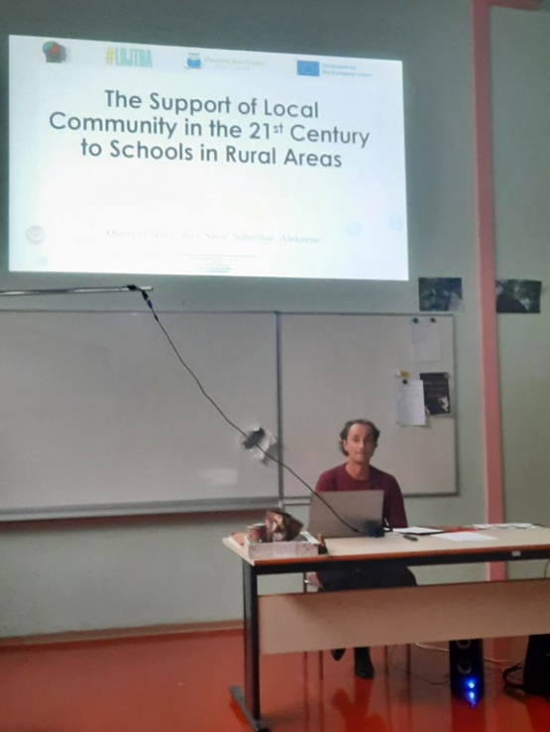

Ученици од првог до четвртог разреда у Мозгову ,25.октобра одржали су радионицу са темом „ Јесен –радови од јесењих плодова “ . Вредне дечије руке израдиле су прелепе цртеже уз помоћ својих учитељица.
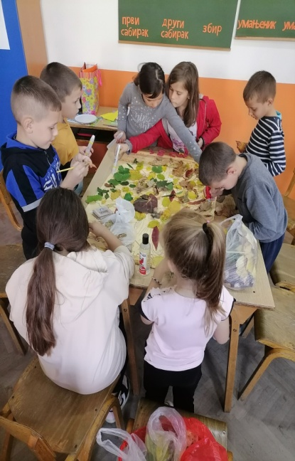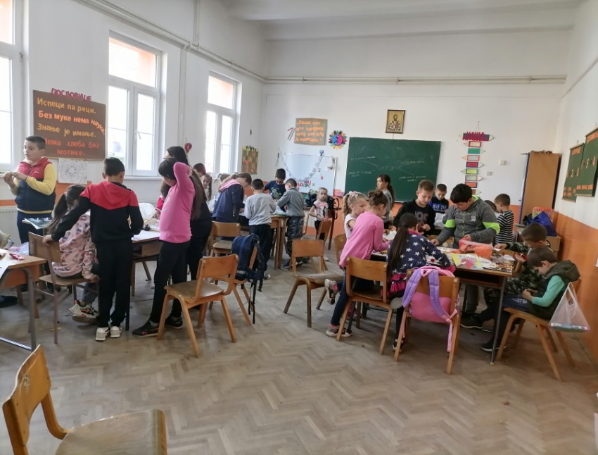
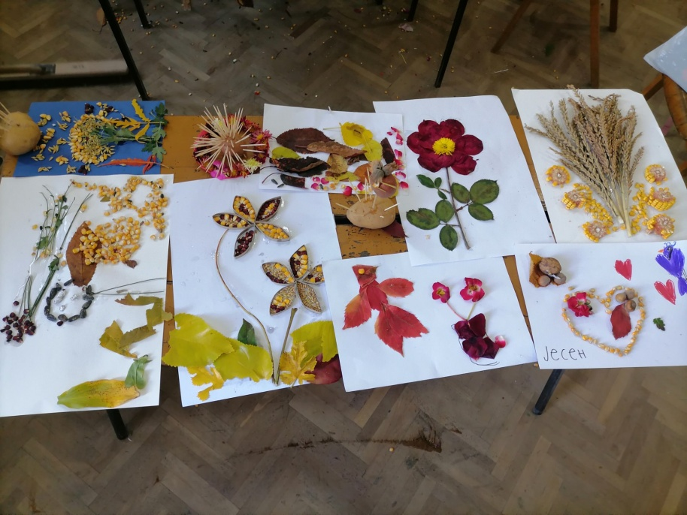
Већ другу годину заредом и у нашој школи обележавамо дан када је рођен наш нобеловац Иво Андрић. Овај посебан датум за нашу културу, обележили смо и у школи у Суботинцу и у Мозгову.Ученици старијих разреда су овај значајан датум обележили презентацијом о Иви Андрићу,где смо се подсетили најбитнијих датума у животу нашег нобеловца,које су илустровали сликама из његовог живота. Посебан осврт био је на награди ,коју је добио и коју до данас ниједан писац ,није више добио - на Нобеловој награди.
Такође,организовано је такмичење под називом „ Уметност као игра “, где су ученици показали завидно знање о Иви Андрићу,наравно како свако такмичење има жири и овде је био присутан. А жири је одлучио да су сви победници.Завршница је била у знаку квиза,који је такође био успешан.
